KEVIN ARTURO CABALLERO CANO CÓDIGO: 1152099

PROGRAMA DE INGENIERÍA DE SISTEMAS X SEMESTRE

CARLOS HUMBERTO FLOREZ GÓNGORA
Vicerrector asistente de investigación y extensión -UFPS

MSG. I.S José Martin Calixto Cely

UNIVERSIDAD FRANCISCO DE PAULA SANTANDER VICERRECTORIA DE INVESTIGACION Y EXTENSION SAN JOSE DE CUCUTA
2025



ÍNDICE

- Introducción

- Contextualización

- Desarrollo de la práctica
  - Conocimientos teóricos aplicados a la función diaria.
  - Informe de actividades realizadas
  - Diagrama de Gantt
  - Adaptación
  - Tolerancia al trabajo bajo presión
  - Capacidad para asumir nuevas responsabilidades

- Conclusiones
- Anexos

Introducción

El presente documento constituye el primer informe de mis prácticas realizadas en la universidad Francisco de Paula Santander durante el periodo 2025-2. En este informe, se detallan las experiencias, aprendizajes y reflexiones adquiridas a lo largo de esta enriquecedora experiencia profesional.
Durante 6 semanas tuvimos el privilegio de formar parte del equipo de Vicerrectoría asistente de investigación y extensión de la universidad Francisco de Paula Santander, donde pude poner en práctica los conocimientos adquiridos durante mi formación académica y adquirir nuevas habilidades que contribuirán a mi desarrollo profesional.
El objetivo principal de estas prácticas fue poner en práctica mis conocimientos y competencias en el área de la carrera. Para lograr este objetivo, participé activamente en diversas actividades y proyectos, colaborando estrechamente con colegas y supervisores para alcanzar los objetivos establecidos.
En este informe, se abordarán diferentes aspectos de mis prácticas, incluyendo una descripción de la empresa/institución, las tareas y responsabilidades desempeñadas, los principales proyectos en los que participé, así como las lecciones aprendidas y las áreas de mejora identificadas.
A través de este documento, espero transmitir de manera clara y concisa mi experiencia durante las prácticas, así como reflexionar sobre su impacto en mi desarrollo profesional y personal.

Contextualización
La Universidad Francisco de Paula Santander (UFPS) es una institución de educación superior ubicada en Cúcuta, una ciudad del departamento de Norte de Santander, Colombia. Fundada en 1982, la UFPS es una de las universidades más importantes de la región y tiene como objetivo principal ofrecer programas académicos de alta calidad en diversas áreas del conocimiento.
La UFPS ofrece una amplia variedad de programas de pregrado, posgrado y educación continua en áreas como ingeniería, ciencias de la salud, ciencias sociales, humanidades, administración y economía, entre otras. Además de su sede principal en Cúcuta, la universidad cuenta con sedes en otras ciudades de Colombia, lo que le permite llegar a un mayor número de estudiantes y contribuir al desarrollo regional y nacional.

Misión
La Universidad Francisco de Paula Santander es una institución pública de educación superior, patrimonio histórico de la comunidad nortesantandereana, orientada a la formación de profesionales humanistas, críticos, competentes e integrales comprometidos con el entorno.
Ejerce su autonomía, las funciones de docencia, investigación y extensión, y su vocación social con criterios de humanismo, excelencia, calidad e inclusión contribuyendo al desarrollo sostenible

regional y nacional con enfoque global.

Visión
En el año 2025, seremos una universidad acreditada de alta calidad, reconocida por la excelencia y eficiencia en el ejercicio de las funciones misionales con enfoque glocal, situando en valor las potencialidades de la comunidad universitaria y participando en los cambios del entorno mediante la transferencia del conocimiento y la innovación; aportando al desarrollo sostenible de la sociedad.

Desarrollo de la Práctica
Conocimientos teóricos aplicados a la función diaria.

Conocimientos teóricos aplicados a la función diaria | Programación web
Conocimientos teóricos aplicados a la función diaria | Diseño de páginas web
Conocimientos teóricos aplicados a la función diaria | Modelo de diseño por capas
Conocimientos teóricos aplicados a la función diaria | Desarrollo de aplicaciones web

Informe de actividades realizadas:

Restauración y puesta en línea de la página web
ID | 1 | ACTIVIDAD | Descripción | Total Horas | % AVANCE
ID | 1 | ACTIVIDAD | Diagnóstico de errores, restauración de base de datos y archivos, y verificación del correcto funcionamiento del sitio. | 20 | 100%
ID | 1 | SUBACTIVIDAD 1.1 | Descripción | Total Horas | % AVANCE
ID | 1 | SUBACTIVIDAD 1.1 | Diagnóstico de la caída de la página y revisión de logs. | 5 | 100%
ID | 1 | SUBACTIVIDAD 1.2 | Descripción | Total Horas | % AVANCE
ID | 1 | SUBACTIVIDAD 1.2 | Restauración de base de datos y archivos  principales. | 10 | 100%
ID | 1 | SUBACTIVIDAD 1.3 | Descripción | Total Horas | % AVANCE
ID | 1 | SUBACTIVIDAD 1.3 | Verificación de funcionamiento en servidor local. | 5 | 100%

ESTRATEGIA DE DESARROLLO | Trabajo iterativo, pruebas locales antes de producción, uso de WordPress y PHP, control de versiones con respaldo.
RECURSOS UTILIZADOS | XAMPP, WordPress, servidor de hosting, PHP, MySQL, Visual Studio Code.
RESULTADOS OBTENIDOS | - Se logró la restauración del sitio web, garantizando su acceso estable desde el servidor principal.  - Se recuperaron los archivos y la base de datos sin pérdida de información.  - El sistema fue verificado en el entorno local y posteriormente desplegado, comprobando la correcta carga de cada módulo y la estabilidad del servicio.  - Se implementaron copias de respaldo y pruebas funcionales para asegurar la continuidad del sitio ante posibles fallos futuros.
OBSERVACIONES | Durante el proceso se identificaron errores relacionados con la configuración del entorno, los cuales fueron corregidos mediante la verificación manual de logs.  Se recomienda continuar con monitoreo periódico y respaldo automatizado del sitio para prevenir futuras incidencias.

Ajuste de diseño e implementación de rol Ponente
ID | 2 | ACTIVIDAD | Descripción | Total Horas | % AVANCE
ID | 2 | ACTIVIDAD | Optimización de la interfaz, experiencia de usuario y login para cargo “Ponente”. | 25 | 100%
ID | 2 | SUBACTIVIDAD 2.1 | Descripción | Total Horas | % AVANCE
ID | 2 | SUBACTIVIDAD 2.1 | Mejorar estructura visual (colores, fuentes, maquetación). | 10 | 100%
ID | 2 | SUBACTIVIDAD 2.2 | Descripción | Total Horas | % AVANCE
ID | 2 | SUBACTIVIDAD 2.2 | Pruebas de compatibilidad en  navegadores y dispositivos móviles. | 10 | 50%

ID | 2 | SUBACTIVIDAD 2.3 | Descripción | Total Horas | % AVANCE
ID | 2 | SUBACTIVIDAD 2.3 | Implementación de un Login con rol “Ponente” | 5 | 100%
ESTRATEGIA DE DESARROLLO
 |  |  | Trabajo iterativo, pruebas locales antes de producción, uso de WordPress y PHP, control de versiones con respaldo.
RECURSOS UTILIZADOS |  |  | XAMPP, WordPress, servidor de hosting, PHP, MySQL, Visual Studio Code.
RESULTADOS OBTENIDOS |  |  | Se logró la implementación exitosa del rol “Ponente” dentro del sistema.  Se optimizó la interfaz gráfica y la estructura visual.  El sistema de login fue verificado mediante pruebas locales, confirmando su correcto funcionamiento y la gestión segura de credenciales.
OBSERVACIONES |  |  | Durante el proceso de ajuste se presentaron incompatibilidades menores en la visualización móvil.  El diseño final mejoró significativamente.  Se recomienda continuar con pruebas periódicas de usabilidad y revisión de roles para mantener la estabilidad y seguridad del acceso de usuarios.

C. Diagrama de Gantt
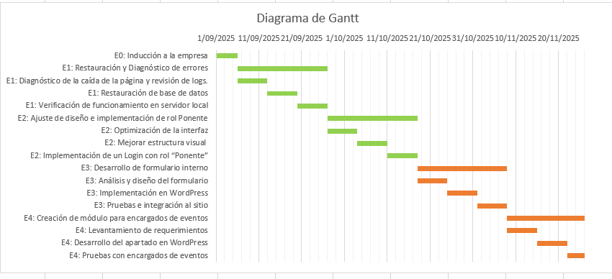

Adaptación

Adaptación | Se estableció una planificación semanal para asignar y cumplir con las horas requeridas de la práctica, garantizando una adecuada organización del tiempo y el cumplimiento de las actividades programadas.

Tolerancia al trabajo bajo presión

Tolerancia del trabajo bajo presión | Se presentaron situaciones de presión debido a las fechas límite establecidas para la entrega de avances. La organización del tiempo y la implementación de pausas activas fueron estrategias clave para mantener la concentración y el rendimiento durante los momentos de mayor exigencia.

Capacidad para asumir nuevas responsabilidades

Nuevas responsabilidades
-Horario
-Entrega de avances
-Reuniones
Fueron asumidas
-El horario Buen nivel de interés
-Las entregas Nivel de interés medio
-Las reuniones Nivel de interés medio
Compromiso y eficiencia para el desarrollo de nuevas actividades desarrolladas
El horario fue cumplido de manera óptima sin complicaciones
Las entregas de avances se realizaron con alguna tardanza, pero se lograron concretar.
Las reuniones de avances se realizaron con alguna tardanza, pero se lograron concretar.

Conclusión
En conclusión, este primer período de prácticas en la Universidad Francisco de Paula Santander ha representado una etapa fundamental en mi desarrollo profesional y académico. A lo largo de este tiempo, he tenido la oportunidad de poner en práctica los conocimientos teóricos adquiridos durante mi formación universitaria y de enfrentarme a desafíos reales en el campo de la ingeniería de sistemas.

Durante este proceso, he aprendido la importancia del trabajo en equipo, la resolución de problemas y la adaptabilidad en un entorno laboral dinámico y cambiante. He tenido el privilegio de colaborar con profesionales altamente cualificados y de recibir orientación y apoyo por parte de mis supervisores y colegas, lo que ha contribuido significativamente a mi crecimiento y desarrollo profesional.

Además, estas prácticas han reforzado mi compromiso con el aprendizaje continuo y la mejora constante. He identificado áreas de fortaleza en las que puedo construir y áreas de desarrollo que requieren atención adicional, y estoy comprometido a seguir trabajando en ellas para alcanzar mis metas y aspiraciones profesionales.

En resumen, las prácticas en la Universidad Francisco de Paula Santander han sido una experiencia transformadora que me ha preparado para los desafíos y oportunidades que me depara el futuro. Estoy seguro de que las lecciones aprendidas y las habilidades adquiridas durante este período me servirán de guía e inspiración en mi carrera profesional.

Anexos

Actividad 1: https://drive.google.com/drive/folders/1ipxcMMeNk34GJWpD_t7WLWvVbn962UiZ?usp=drive_link Actividad 2:

https://drive.google.com/drive/folders/1-Jhi3ViYDlM0vhoM5djPPPHmMXZRC6MO?usp=drive_link Firma del Tutor y Docente que aprueba El informe de práctica

Ing. José Martin Calixto Cely CC: 13470249
Email: mcalixto@ufps.edu.co Fecha de aprobación: 07/10/2025
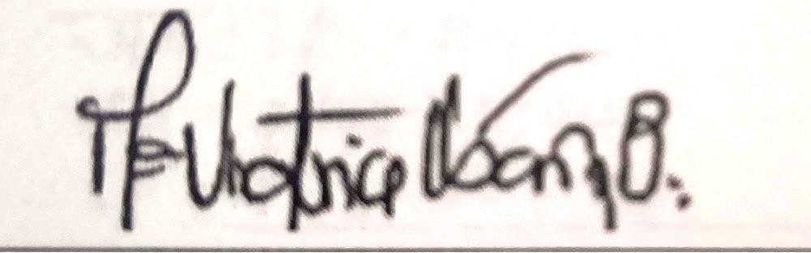
Ing. María Victoria Ibáñez Bonilla CC: 1090405487 de Cúcuta
Email: coordinacioninvestigacion@ufps.edu.co Fecha de aprobación: 06/10/2025

